2006年7月高等教育自学考试福建省统一命题考试
建筑工程定额与预算试卷
(课程代码0170)
一、填空题（本大题共21空，每空1分，共21分）
请在每小题的空格中填上正确答案。错填、不填均无分。
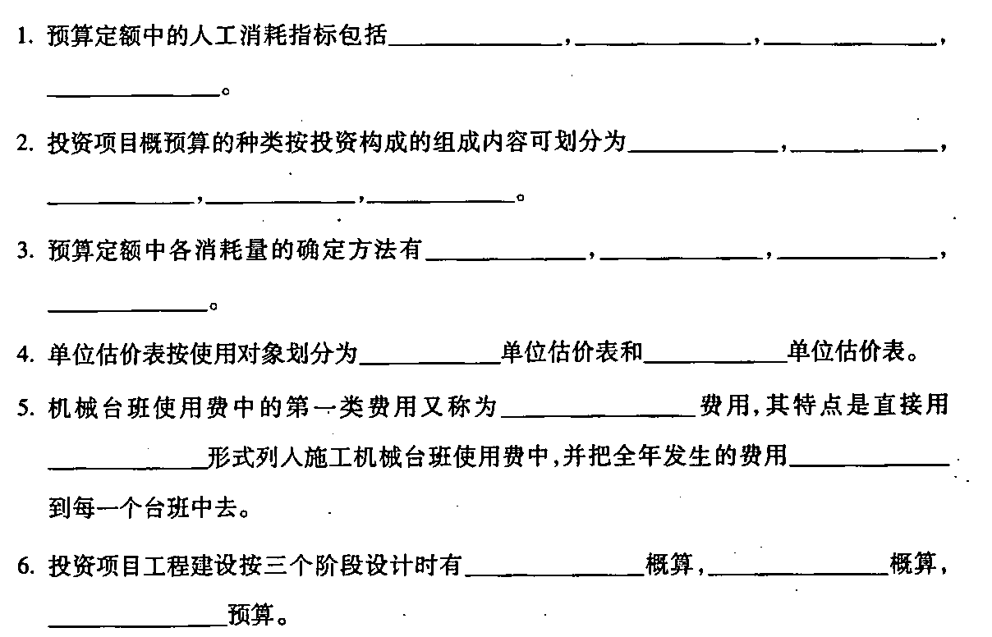
二、单项选择题(本大题共5小题，每小题2分，共10分)
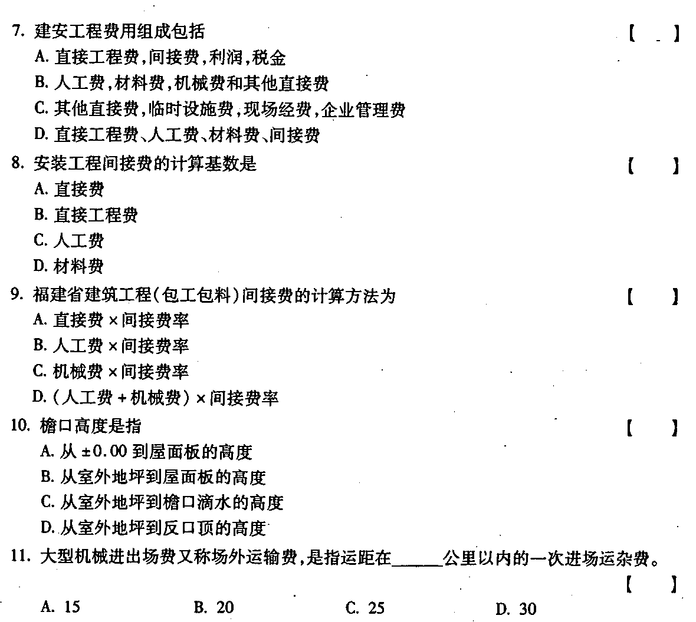
三、多项选择题(本大题共5小题，每小题3分，共15分)
在每小题列出的五个备选项中至少有二个是符合题目要求的，请将其代码填写在题后的
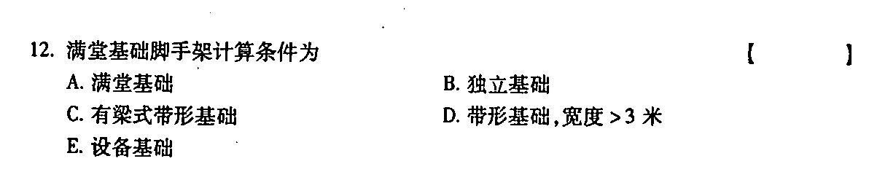
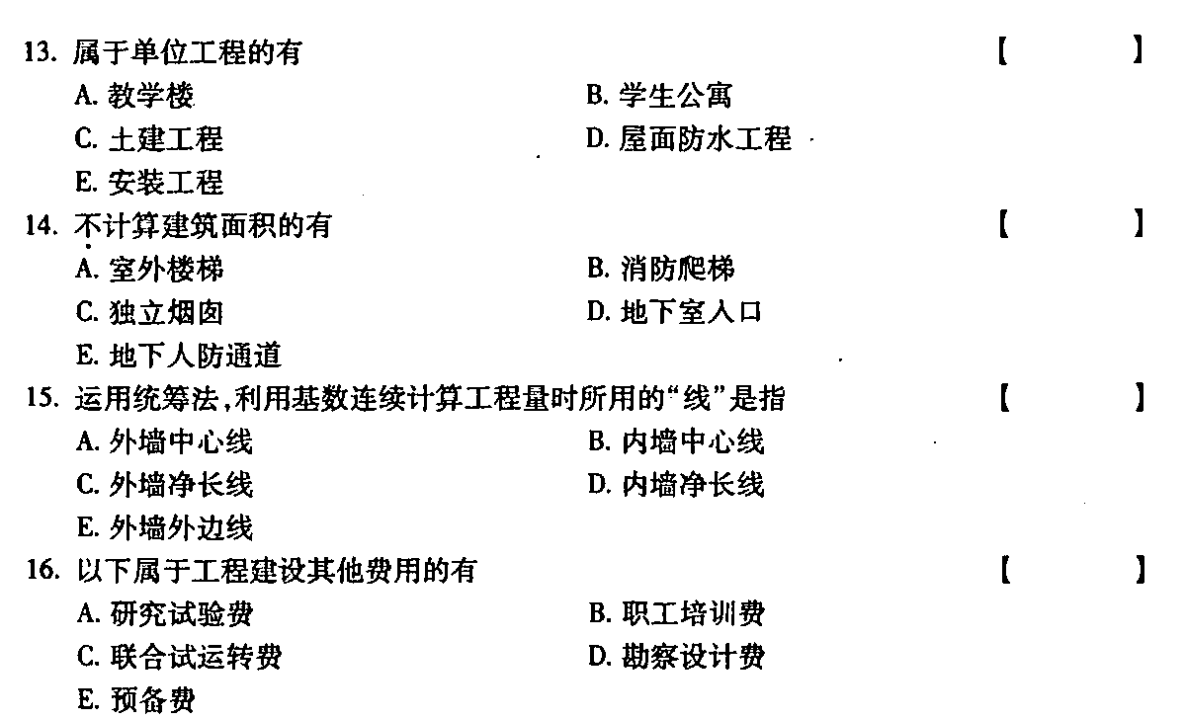
四、简答题(本大题共3小题，每小题5分，共15分)
17．简述建筑工程概算定额与概算指标的概念。
18．简述有梁板、无梁板、平板三者的区别
19．简述土建工程预算审查的主要内容。
五、计算题(本大题共2小题，第20小题13分，第2l小题26分，共39分)
20．某办公楼根据98年《福建省建筑工程综合预算定额》计算出定额内直接费为800万元。三材预算内价差合计为66800元，施工期间价格指数为1.031，市场三材价差合计为-30500元，其他直接费费率为1.0%，现场经费费率为3.6%，问接费费率为3.2%，利润率为3.5%，税率为3.788%，试确定该工程含税造价。
